14题评分细则：
答案：既读书，又有风骨、有气节、有担当的人。
本题要求概括要点，答案相对明确，后三点很容易在文本中找到。“读书”是士人的基础与前提，但此点在文本中表现得不是非常明显。如果学生能答出“知识分子”或“有较高文化水平，从事脑力劳动的人”亦可。但如果答“古代的士人不可不读书”则不给这1分.
存在问题：
1、将士人内涵切割为古代与现代两部分，没有抓住士人的现实意义。
2、内容空洞，不能答出“有风骨、有气节、有担当”等具体内涵。
3、分点太多，不会概括成一个句子。

4分示例:
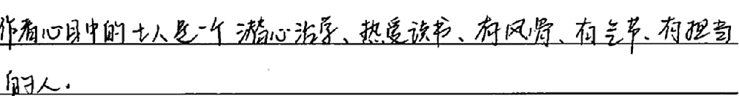
3分:
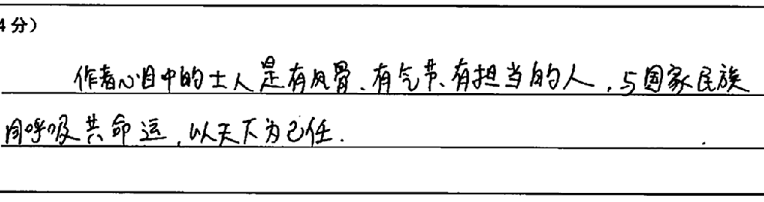
2分:
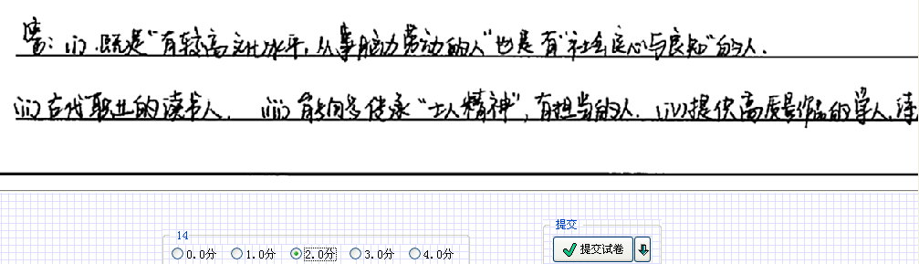
1分:
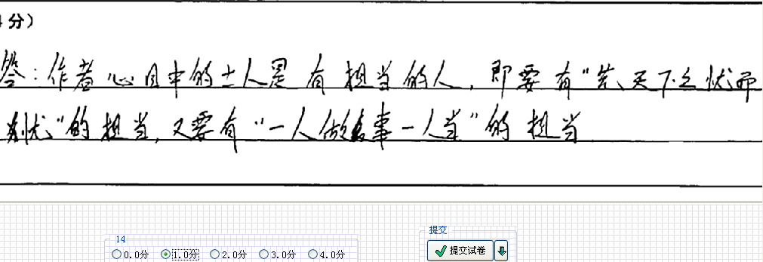
0分:
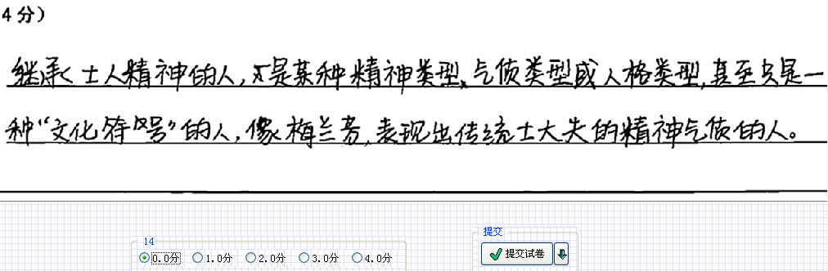

15题评分细则：

本题为内引外联题，难度在于既需要看到士人自己的事自己负责的担当精神，还要看到他们冒着生命危险保护了中华文化命脉的天下之担当精神，同时，还需要结合事例有序分析。
补充细则：
1、只谈到“担当”，而没有提及“天下之担当”的，给3分。
2、只提到“担当”而没有结合人物事迹的，给2分。
3、只谈到不顾个人安危，完成工作，完全不提“担当”的，给1分。
4、总观点缺失，扣一分。
存在问题：
- 看不出题干中人物的担当精神，照搬14题的答案。
- 分不清大小担当，回答笼统，不会将题干与原文脉络、中心结合思考。
- 步骤不全，不少同学没有先提炼观点而是直接分析材料，暴露出此类题规范答题训练的缺失。
4分示例：
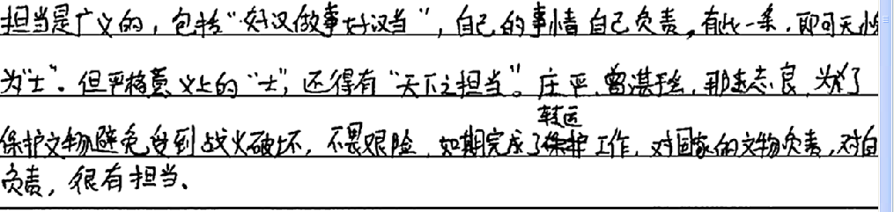

3分

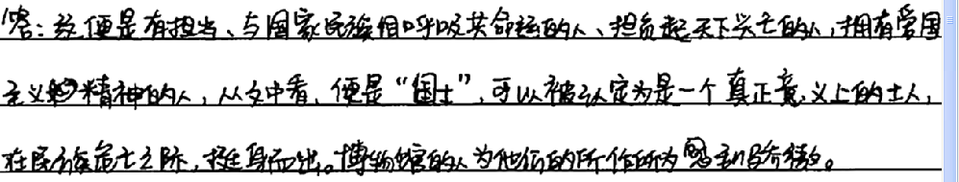
2分
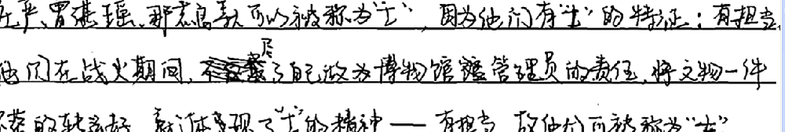
1分
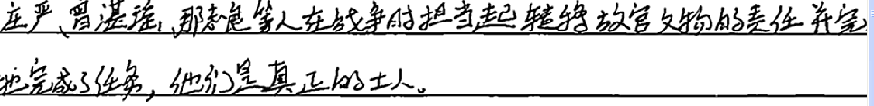
0分示例：
